День народного единства
Согласно годового плана МБДОУ «Детский сад № 6 «Светлячок» в честь празднования Дня народного единства, с воспитанниками были запланированы и проведены следующие мероприятия.
Во всех возрастных группах были проведены беседы, в ходе которых, ребята узнали об истории возникновения праздника «День народного единства», о чести и мужестве, о подвигах наших предков во имя независимости Родины.
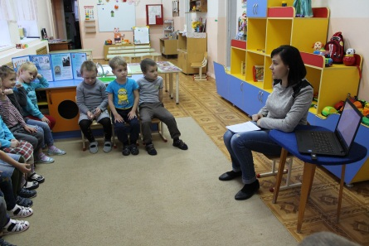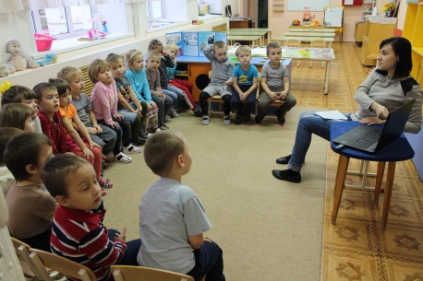
В родительских уголках были оформлены информационные материалы, папки передвижки.
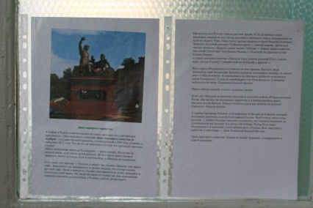
Для детей старшей и подготовительной групп воспитатели подготовили презентацию «Народы мира», которая познакомила воспитанников с особенностями национальных костюмов, блюд, жилищ людей различных национальностей.
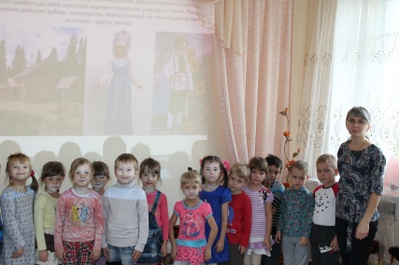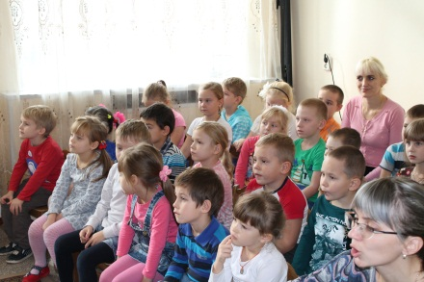
По окончанию всех мероприятий состоялась выставка творческих работ «Моя Россия- наш общий дом».
